滕州市工业和信息化局

2024年政府信息公开工作年度报告

根据《中华人民共和国政府信息公开条例》规定和省政府办公厅、枣庄市政府办公室、滕州市政府办公室通知要求，特编制滕州市工业和信息化局2024年政府信息公开年度报告并向社会公布。本年度报告中所列数据的统计期限自2024年1月1日起至12月31日止。

一、总体情况

2024年，滕州市工业和信息化局严格按照《条例》要求，在市政府的坚强领导下，坚持以公开为常态、不公开为例外，遵循“公正、公平、合法、便民”的原则，深入推进政府信息公开工作，依托政务公开页面、微信公众号等做好主动公开工作；加强政府信息公开的规范化、标准化、信息化管理，切实做好依申请公开工作。截至2024年12月31日，滕州市工业和信息化局政府信息公开工作运行正常，相关工作持续稳步开展。

（一）主动公开情况

坚持依法公开、客观公正、内外有别、注重实效、方便监督的原则，积极主动开展政府信息公开工作。全年主动公开政府信息489条，其中，通过滕州市人民政府官网“本市动态”栏目“滕州市工业和信息化局”页面公开信息94条，通过滕州市人民政府官网信息公开页面公开信息118条，通过滕州市工业和信息化局官方微信公众号公开信息277条。

2024年市工信局政府信息主动公开情况分布图

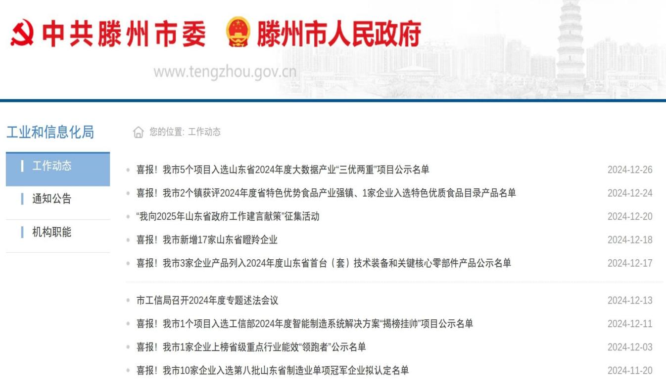2024年在滕州市人民政府官网“本市动态”栏目“滕州市工业和信息化局”页面公开信息发布情况（部分）

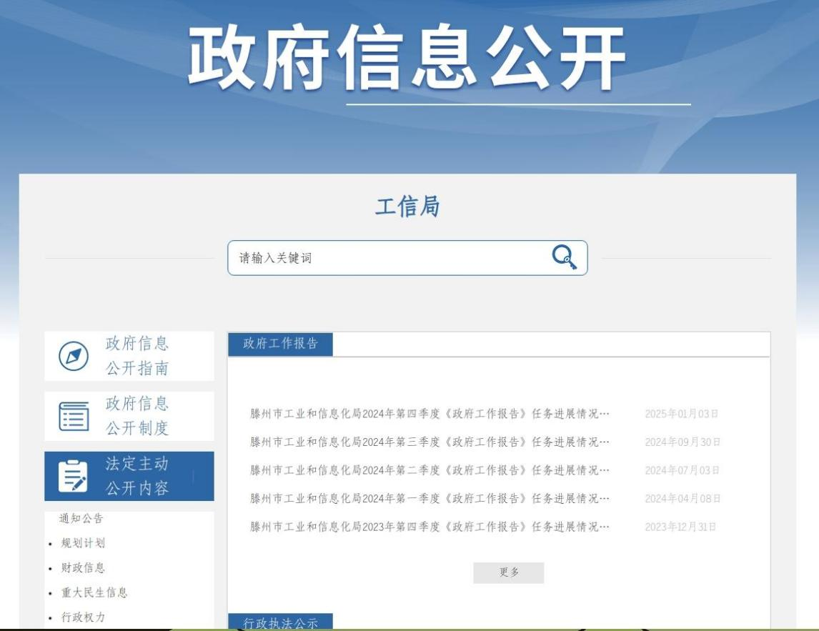

2024年在滕州市人民政府官网信息公开页面公开信息发布情况（部分）

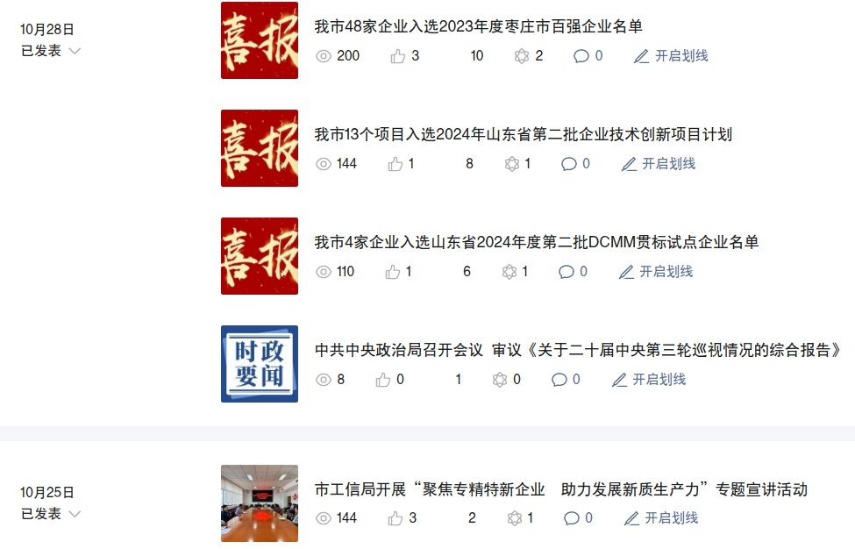

2024年“滕州工信”官方公众号发布信息情况（部分）

（二）依申请公开情况

2024年，办理政府信息公开依申请事项1件，予以公开1件，与往年相比数量增加1件。全年未发生针对本部门有关政府信息公开事务的行政复议案及行政诉讼案。

（三）政府信息管理情况

为提高部门信息公开规范化水平，滕州市工业和信息化局不断完善细化政府信息公开工作制度，编制了《滕州市工业和信息化局信息公开指南》、《滕州市工业和信息化局主动公开基本目录》等，切实落实政府信息全生命周期管理制度。在信息审核环节，严格执行 “谁公开、谁审查、谁负责”“先审查、后公开”“一事一审” 的保密审查制度。对于拟公开的政府信息，首先由承办科室对信息的准确性、完整性、保密性进行初步审核；然后由信息公开操作人员进行二次审查，重点检查信息格式、内容合规性等；最后报信息公开负责领导进行最终审批。层层把关、严格审核，有力推动政府信息公开工作朝着标准化、制度化方向发展。

（四）公开平台建设情况

秉持因地制宜、科学高效、方便群众的原则，积极探索创新信息公开方式，不断丰富信息公开载体，着力打造内容丰富、功能多样、运行稳定的政府信息公开平台。按照《条例》的要求，由专人负责政府信息公开平台的日常内容更新工作，确保信息及时、准确发布。积极构建新媒体宣传工作新格局，运营“滕州工信”微信订阅号，定期发布工信领域动态信息、解读各级工业惠企政策，为广大群众和企业提供了一个便捷的信息获取渠道。截至2024年底，“滕州工信”拥有粉丝1353名。

（五）监督保障情况

建立形成“主要领导亲自抓，分管领导具体抓，各科室各司其职”的工作机制。实行统一归口管理，从组织架构上确保政务公开工作的有序推进。2024年，滕州市工业和信息化局未发生因信息公开审查不当或保密审查机构未履行保密审查职责而引起的失泄密情况。2024年度未进行社会评议，未发生责任追究情况。

二、主动公开政府信息情况

|  |  |  |  |
| --- | --- | --- | --- |
| 第二十条第（一）项 | | | |
| 信息内容 | 本年制发件数 | 本年废止件数 | 现行有效件数 |
| 规章 | 0 | 0 | 0 |
| 行政规范性文件 | 0 | 0 | 0 |
| 第二十条第（五）项 | | | |
| 信息内容 | 本年处理决定数量 | | |
| 行政许可 | 0 | | |
| 第二十条第（六）项 | | | |
| 信息内容 | 本年处理决定数量 | | |
| 行政处罚 | 0 | | |
| 行政强制 | 0 | | |
| 第二十条第（八）项 | | | |
| 信息内容 | 本年收费金额（单位：万元） | | |
| 行政事业性收费 | 0 | | |

三、收到和处理政府信息公开申请情况

|  |  |  |  |  |  |  |  |  |  |  |  |  |
| --- | --- | --- | --- | --- | --- | --- | --- | --- | --- | --- | --- | --- |
| （本列数据的勾稽关系为：第一项加第二项之和，  等于第三项加第四项之和） | | | 申请人情况 | | | | | | | | | |
| 自然人 | 法人或其他组织 | | | | | | | 总计 |  |
| 商业  企业 | | 科研  机构 | | 社会公益组织 | 法律服务机构 | 其他 |  |
| 一、本年新收政府信息公开申请数量 | | | 1 | 0 | | 0 | | 0 | 0 | 0 | 1 |  |
| 二、上年结转政府信息公开申请数量 | | | 0 | 0 | | 0 | | 0 | 0 | 0 | 0 |  |
| 三、本年度办理结果 | （一）予以公开 | | 1 | | 0 | | 0 | 0 | 0 | 0 | 1 |  |
| （二）部分公开（区分处理的，只计这一情形，不计其他情形） | | 0 | | 0 | | 0 | 0 | 0 | 0 | 0 |  |
| （三）不予公开 | 1.属于国家秘密 | 0 | 0 | | 0 | | 0 | 0 | 0 | 0 |  |
| 2.其他法律行政法规禁止公开 | 0 | 0 | | 0 | | 0 | 0 | 0 | 0 |  |
| 3.危及“三安全一稳定” | 0 | 0 | | 0 | | 0 | 0 | 0 | 0 |  |
| 4.保护第三方合法权益 | 0 | 0 | | 0 | | 0 | 0 | 0 | 0 |  |
| 5.属于三类内部事务信息 | 0 | 0 | | 0 | | 0 | 0 | 0 | 0 |  |
| 6.属于四类过程性信息 | 0 | 0 | | 0 | | 0 | 0 | 0 | 0 |  |
| 7.属于行政执法案卷 | 0 | 0 | | 0 | | 0 | 0 | 0 | 0 |  |
| 8.属于行政查询事项 | 0 | 0 | | 0 | | 0 | 0 | 0 | 0 |  |
| （四）无法提供 | 1.本机关不掌握相关政府信息 | 0 | 0 | | 0 | | 0 | 0 | 0 | 0 |  |
| 2.没有现成信息需要另行制作 | 0 | 0 | | 0 | | 0 | 0 | 0 | 0 |  |
| 3.补正后申请内容仍不明确 | 0 | 0 | | 0 | | 0 | 0 | 0 | 0 |  |
| （五）不予处理 | 1.信访举报投诉类申请 | 0 | 0 | | 0 | | 0 | 0 | 0 | 0 |  |
| 2.重复申请 | 0 | 0 | | 0 | | 0 | 0 | 0 | 0 |  |
| 3.要求提供公开出版物 | 0 | 0 | | 0 | | 0 | 0 | 0 | 0 |  |
| 4.无正当理由大量反复申请 | 0 | 0 | | 0 | | 0 | 0 | 0 | 0 |  |
| 5.要求行政机关确认或重新  出具已获取信息 | 0 | 0 | | 0 | | 0 | 0 | 0 | 0 |  |
| （六）其他处理 | 1.申请人无正当理由逾期不补正、行政机关不再处理其政府信息公开申请 | 0 | 0 | | 0 | | 0 | 0 | 0 | 0 |  |
| 2.申请人逾期未按收费通知要求缴纳费用、行政机关不再处理其政府信息公开申请 | 0 | 0 | | 0 | | 0 | 0 | 0 | 0 |  |
| 3.其他 | 0 | 0 | | 0 | | 0 | 0 | 0 | 0 |  |
| （七）总计 | | 1 | 0 | | 0 | | 0 | 0 | 0 | 1 |  |
| 四、结转下年度继续办理 | | | 0 | 0 | | 0 | | 0 | 0 | 0 | 0 |  |

四、政府信息公开行政复议、行政诉讼情况

|  |  |  |  |  |  |  |  |  |  |  |  |  |  |  |
| --- | --- | --- | --- | --- | --- | --- | --- | --- | --- | --- | --- | --- | --- | --- |
| 行政复议 | | | | | 行政诉讼 | | | | | | | | | |
| 结果  维持 | 结果  纠正 | 其他  结果 | 尚未  审结 | 总  计 | 未经复议直接起诉 | | | | | 复议后起诉 | | | | |
| 结果  维持 | 结果  纠正 | 其他  结果 | 尚未  审结 | 总计 | 结果  维持 | 结果  纠正 | 其他  结果 | 尚未  审结 | 总计 |
| 0 | 0 | 0 | 0 | 0 | 0 | 0 | 0 | 0 | 0 | 0 | 0 | 0 | 0 | 0 |

五、存在的主要问题及改进情况

（一）存在问题

政府信息公开工作存在的主要问题：**一是**信息公开规范性、信息发布时效性还有提升空间；**二是**信息公开内容的深度和广度需进一步拓展；**三是**信息公开工作的组织建设仍需改进。

（二）整改措施

**一是**优化政府信息管理、信息发布、解读回应、依申请公开、公众参与、监督考核等工作流程，进一步强化政府信息公开工作规范化；**二是**以社会关注度高、公共利益大的政策措施作为突破口，着力提高工信领域政府信息公开质量；**三是**加强培训学习，通过组织召开政务公开专题培训会等方式，推动全局广大干部进一步领会和贯彻《条例》精神，提升业务能力和水平。

六、其他需要报告的事项

1.收取信息处理费情况方面。2024年度，本单位未收取信息处理费。

2.落实上级年度政务公开工作要点情况。对照《枣庄市2024年政务公开政务公开工作要点》、《滕州市2024年政务公开工作要点》，围绕重点领域信息公开、政策发布解读等方面开展政务公开工作。

3.人大代表建议和政协提案办理情况方面。2024年，滕州市工业和信息化局办理枣庄政协提案5件、滕州人大建议7件、滕州政协提案19件，均已办结。

4.开展政务公开创新方面。滕州市工业和信息化局采取线上线下相结合等方式，不断创新公开形式，完善公开目录，保障信息公开工作规范、有序开展。

5.本单位政府信息公开工作年度报告数据统计需要说明的事项：无。

6.其他有关文件专门要求通过政府信息公开工作年度报告予以报告的事项：无。

7.本报告的电子版可在“中国滕州网”（www.tengzhou.gov.cn）网站查询和下载。如对本报告有任何疑问，请与滕州市工业和信息化局综合法规科联系。（地址：山东省滕州市北辛中路政务中心0529房间，联系电话：0632—5502160，电子邮箱：tzjxjzhk@163.com。)